Nota de Prensa N° 096-2011

INFORME MENSUAL DE COMERCIO EXTERIOR
MARZO 2011

El intercambio comercial del Perú con el resto del mundo creció 23,7% en marzo del 2011 con respecto al mismo mes del año anterior. Este crecimiento se explica tanto por un incremento de las exportaciones (27,8%), como de las importaciones (19,0%). En marzo, las exportaciones alcanzaron un monto de US$ 3 601 millones, que constituye el segundo más alto valor mensual, solo superado por diciembre del 2010 con una cifra de US$ 3 671 millones.

En términos acumulados, el intercambio comercial del período enero-marzo de 2011 aumentó 25,4% con respecto a similar período del año anterior. En este período las importaciones crecieron 27,6%, mientras que las exportaciones lo hicieron en 23,6%.

I. INTERCAMBIO COMERCIAL

En marzo, el intercambio comercial del Perú con el resto del mundo ascendió a US$ 6 552 millones, monto que representó un crecimiento de 23,7% respecto de similar mes del año anterior.

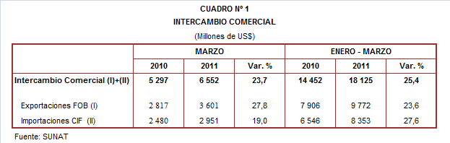

Por su parte, en el primer trimestre del 2011, el intercambio comercial alcanzó los US$ 18 125 millones, registrando un crecimiento de 25,4% en comparación con similar período del año anterior.

INTERCAMBIO POR BLOQUES

En el primer trimestre del año, el intercambio comercial peruano mantuvo tasas de crecimiento positivas con todos los bloques comerciales, destacando el mayor avance registrado con los países del MERCOSUR (50,2%).

El intercambio comercial con el MERCOSUR, que representa el 7% del comercio del Perú con el resto del mundo, creció 50,2% en el período enero-marzo. Este resultado se explicó por el dinamismo de las exportaciones (60,6%) e importaciones (47,2%). Según países, el comercio con Brasil representó el 62% del total, seguido de Argentina con una participación del 30% del total.

Por su parte, el comercio con el APEC, que representa el 59% del total, creció 27,5% respecto del período enero-marzo del 2010, explicado tanto por un crecimiento de las exportaciones (28,1%), como de las importaciones (26,8%). De otro lado, los más importantes socios comerciales del Perú fueron Estados Unidos (29% del total), China (27% del total), Canadá (10% del total) y Japón (9% del total). De estos países, el mayor dinamismo, expresado en tasas de crecimiento con respecto al primer trimestre del año pasado, se registró con Japón (29,2%), seguido de China (22,1%), Estados Unidos (16,6%) y Canadá (12,0%).

El intercambio comercial con la Unión Europea (UE), que concentra el 14% del total de bienes y servicios transado por Perú, aumentó 28,7% en el período enero-marzo. Tradicionalmente, el comercio con la UE se caracteriza por un mayor predominio de las exportaciones, que registraron una participación del 61% sobre el total; sin embargo, en este período, las importaciones (52,0%) se expandieron más que las exportaciones (17,6%). Según países, destacó el dinamismo del comercio con Suecia (211,9%) y Bulgaria (137,2%); en contraste, disminuyó el comercio con Alemania (-9,8%) y España (-8,2%).

El intercambio comercial con la Comunidad Andina que representó el 8% del comercio del Perú con el resto del mundo, aumentó 22,6% durante el primer trimestre del 2011. El comercio con la CAN se caracteriza por una mayor relevancia de las importaciones en su estructura, al concentrar el 61% del comercio con este bloque, siendo los combustibles el grupo de productos más comercializado.

Finalmente, el comercio con los países no agrupados (Resto, que explicó el 12% del comercio peruano) creció 4,5% durante el primer trimestre del 2011, explicado principalmente por el repunte de las exportaciones (8,9%), dado que las importaciones retrocedieron 5,0%. Según países, resaltó la caída del intercambio comercial registrado con Nigeria (-98,6%) y Panamá (-32,5%).

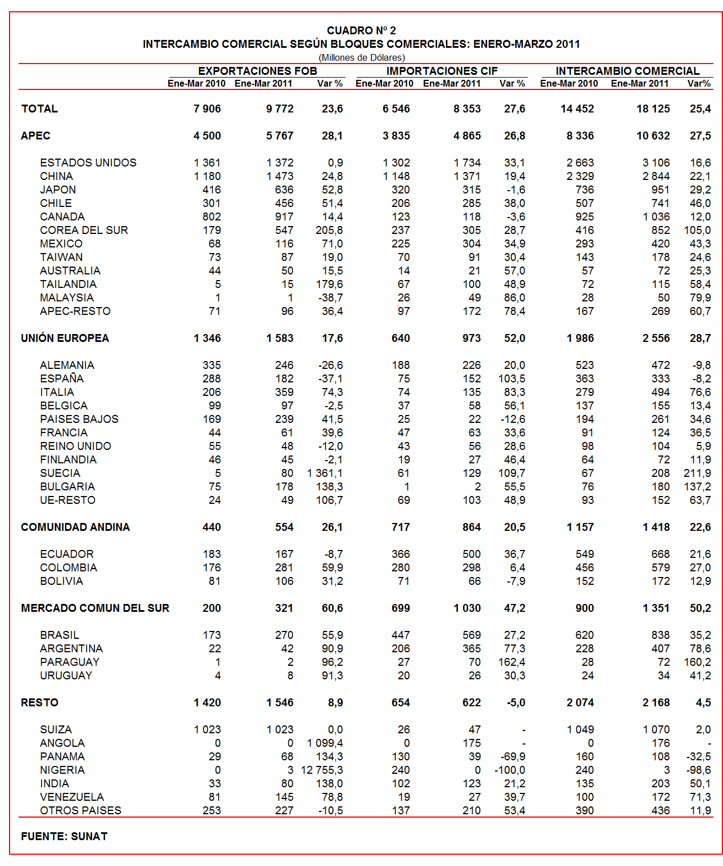

II. EXPORTACIONES

En marzo, las exportaciones ascendieron a US$ 3 601 millones registrando un crecimiento de 27,8% respecto de similar mes del año anterior. Según categorías de productos, fueron las exportaciones no tradicionales (37,1%) las que experimentaron un mayor crecimiento respecto de las exportaciones tradicionales (25,5%).

Por su parte, en el primer trimestre del 2011 las exportaciones peruanas sumaron US$ 9 772 millones, monto que representó un crecimiento de 23,6% respecto de similar período del año anterior.

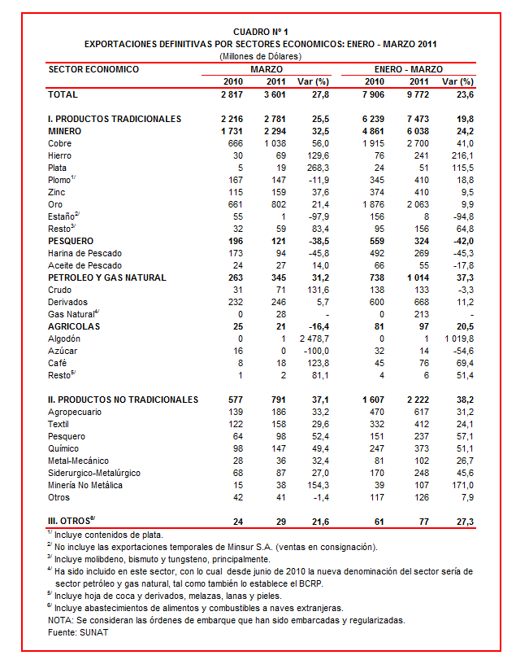

Asimismo, las exportaciones peruanas se caracterizan por estar claramente concentradas en productos primarios, que en el primer trimestre del 2011 registraron una participación del 77% del total, mientras que las no tradicionales representaron el 22% del total.

II.1 EXPORTACIONES TRADICIONALES

En marzo, las exportaciones tradicionales ascendieron a US$ 2 781 millones, nivel superior en 25,5% respecto de similar mes del año anterior. Según sector económico, destacó la expansión de las ventas al exterior de minerales (32,5%) y petróleo y gas natural (31,2%); en contraste, disminuyeron las ventas al exterior de productos pesqueros (-38,5%) y agrícolas (-16,4%).

Por su parte, en el acumulado enero-marzo las exportaciones tradicionales sumaron US$ 7 473 millones, monto que representó un crecimiento de 19,8% en relación a similar período del año anterior. El aumento de las exportaciones fue liderado por el sector petróleo y gas natural (37,3%), seguido del minero (24,2%) y agrícola (20,5%). Por su parte, las exportaciones pesqueras disminuyeron 42,0%.

Cabe señalar la enorme dependencia de los minerales en la estructura de las exportaciones peruanas, ya que el sector minero explicó el 81% de las exportaciones tradicionales registradas en el primer trimestre del 2011.

Respecto del número de empresas que realizaron actividades exportadoras de productos tradicionales, en el primer trimestre de 2011 se registraron 320 exportadores, cifra superior en 47 a lo observado en similar período del 2010. De dicho total, el 43% de empresas realizó ventas por montos superiores a US$ 1 millón.

Productos Mineros

En marzo, las exportaciones de minerales ascendieron a US$ 2 294 millones, monto superior en 32,5% respecto de similar mes del año anterior. En este mes sobresalieron las tasas de crecimiento de las exportaciones de plata (268,3%), hierro (129,6%), metales menores (83,4%), cobre (56,0%), zinc (37,6%), oro (21,4%); en contraste, las exportaciones de plomo disminuyeron 11,9%.

El cobre fue el principal producto minero de exportación al sumar US$ 1 038 millones y tener una participación de 45% del total minero durante marzo, registrando un crecimiento de 56,0% respecto de similar mes del año anterior. La cotización internacional de este metal creció 27,7% en comparación con marzo de 2010. A nivel desagregado, los minerales de cobre y sus concentrados (79,6%) lideraron el ritmo de crecimiento de las exportaciones de cobre, seguido de los cátodos de cobre refinado (22,2%). Según países de destino del cobre peruano, China (31% del total), Japón (13% del total) y Corea del Sur (11% del total), fueron los mayores demandantes.

Por su parte, la plata fue el producto minero que registró la mayor tasa de crecimiento (268,3%) durante marzo, alcanzando un monto exportado de US$ 19 millones. Según mercados de destino, Estados Unidos (46% del total), Brasil (31% del total) y Canadá (13% del total), fueron los principales compradores.

Productos Pesqueros

Las exportaciones de productos pesqueros ascendieron a US$ 121 millones en marzo, lo que representó una caída de 38,5% respecto de similar mes del año anterior, al reducirse sobre todo las ventas de harina de pescado (-45,8%). Por su parte, las ventas de aceite de pescado crecieron 14,0%.

El desempeño negativo de las exportaciones de harina de pescado se explicó principalmente por un retroceso en la demanda de Japón (-87,7%) y China (-26,0%); en el caso del aceite de pescado, su evolución positiva se debió a las ventas a Dinamarca (que ascendieron a US$ 11 millones y que en marzo del 2010 no se registraron embarques) y Chile (que alcanzaron los US$ 3 millones y que en marzo del 2010 no registraron embarques).

Petróleo y Gas Natural

Las exportaciones de petróleo y gas natural ascendieron a US$ 345 millones en marzo, monto que representó un crecimiento de 31,2% respecto a similar mes del año 2010.

Las ventas de gas natural (que ascendieron a US$ 28 millones y que en marzo del 2010 no registraron embarques), crudo (131,6%) y derivados (5,7%), influyeron en el resultado positivo de este sector. Según destino, el petróleo crudo se dirigió a Estados Unidos (58% del total) y Chile (42% del total); los derivados se orientaron principalmente a Estados Unidos (28% del total), Brasil (15% del total) y Canadá (14% del total); mientras que Estados Unidos fue el único destino del gas natural. De otro lado, la cotización internacional promedio del petróleo aumentó de 81,25 US$/barril en marzo del 2010 a 102,92 US$/barril en marzo del 2011.

Productos Agrícolas

Las exportaciones agrícolas ascendieron a US$ 21 millones en marzo, monto que representó una caída de 16,4% respecto de similar mes del año anterior. Este resultado negativo se mantiene desde febrero del 2011.

A nivel desagregado, se observaron resultados mixtos: por un lado las ventas de azúcar disminuyeron 100,0%, mientras que las ventas de café crecieron 123,8%. Según destino, Colombia (26% del total), Italia (20% del total) y Bélgica (9% del total), fueron los principales demandantes del café peruano durante marzo del 2011.

II.2 EXPORTACIONES NO TRADICIONALES

En marzo, las exportaciones no tradicionales ascendieron a US$ 791 millones, monto que representó un crecimiento de 37,1% respecto de similar mes del año anterior. En dicho mes destacó el repunte del sector minero no metálico (154,3%), pesquero (52,4%), químico (49,4%), agropecuario (33,2%), metal-mecánico (32,4%), textil (29,6%), siderúrgico-metalúrgico (27,0%); en contraste, retrocedieron las ventas al exterior del sector denominado otros (-1,4%).

Por su parte, en el acumulado enero-marzo las exportaciones no tradicionales sumaron US$ 2 222 millones, monto que representó un crecimiento de 38,2% en relación a similar período del año anterior. El aumento de las exportaciones no tradicionales fue liderado por el sector de minería no metálica (171,0%), seguido del Pesquero (57,1%), Químico (51,1%), Siderúrgico-Metalúrgico (45,6%), entre otros

A diferencia de las exportaciones tradicionales, las exportaciones no tradicionales se caracterizaron por una mayor diversificación. El agropecuario sigue siendo el más importante sector, registrando una participación del 28% del total enero- marzo; le siguieron en orden de importancia el sector textil (19% del total), químico (17% del total) y siderúrgico-metalúrgico (11% del total), entre otros.

En el período enero-marzo de 2011 se identificaron 4 168 exportadores de productos no tradicionales, cifra superior en 206 a la obtenida en el año anterior. De ese total, un 9% de las empresas registró exportaciones por montos mensuales superiores a US$ 1 millón.

Productos Agropecuarios

Las exportaciones agropecuarias ascendieron a US$ 186 millones en marzo, monto que representa un crecimiento de 33,2% respecto de similar mes del año anterior. Según productos, los que registraron mayor dinamismo fueron: los demás frijoles común, excepto para la siembra (4 607,1%), mangos preparados o conservados (275,6%), pimiento piquillo (251,3%), uvas frescas (231,2%) y los demás cacao crudo (156,5%). De otro lado, los más importantes destinos fueron Estados Unidos (23% del total), Países Bajos (16% del total), España (10% del total) y Ecuador (6% del total).

Productos Textiles

En marzo, el monto exportado del sector textil fue de US$ 158 millones, cifra superior en 29,6% a la registrada en similar mes del 2010, impulsada por las mayores ventas al exterior de tejidos (66,7%), hilados (32,7%), prendas de vestir (20,3%); en contraste, las ventas de fibras textiles disminuyeron 19,4%. En este mes, destacaron los incrementos de las ventas de las demás camisas de punto de algodón con cuello (329,0%), t-shirts y camisetas interiores de punto de las demás materias textiles (151,5%), los demás tejidos de punto de algodón teñidos (131,5%), blusas de punto de algodón para mujeres o niñas con cuello (116,3%) y los demás suéteres de algodón (65,3%). Según destino, el 47% de estas exportaciones se dirigió a Estados Unidos, seguido de Venezuela (13% del total) y Colombia (6% del total), entre los más importantes.

Productos Pesqueros

Las exportaciones de productos pesqueros sumaron US$ 98 millones en marzo, lo que representó un crecimiento de 52,4% respecto de similar mes del año anterior. En este mes destacaron los incrementos de las ventas al exterior de locos (605,4%), merluzas congeladas (459,8%), los demás pescados congelados (302,6%), hígados, huevas y lechas de pescados congelados (287,1%) y aletas de tiburón (204,6%). Estas exportaciones se dirigieron principalmente a Estados Unidos (17% del total), España (15% del total), China (15% del total) y Francia (9% del total).

Productos Químicos

Las exportaciones del sector químico alcanzaron los US$ 147 millones en marzo, monto que representó un crecimiento de 49,4% respecto de similar mes del año anterior. Según productos exportados, destacó la mayor exportación de los demás compuestos de plata (766,1%), sulfato de cobre (187,8%), las demás placas de polímeros de polipropileno (164,5%), carmín de cochinilla (116,1%) y las demás preparaciones para lavar y de limpieza (94,2%). De otro lado, los más importantes destinos fueron Colombia (15% del total), Venezuela (12% del total), Ecuador (10% del total), Chile (10% del total) y Bolivia (9% del total).

Productos de Metal - Mecánica

En marzo, las exportaciones de este sector ascendieron a US$ 36 millones, monto que representó una crecimiento de 32,4% respecto de similar mes de año anterior. En este mes, destacaron los incrementos en las ventas de máquinas automáticas para el tratamiento y procesamientos de datos (3 055,2%), cargadoras y palas cargadoras de carga frontal (873,0%), las demás partes de aviones o helicópteros (842,3%), artículos de uso doméstico de acero inoxidable (590,2%) y grupos electrógenos petroleros de corriente alterna (364,3%). De otro lado, los principales destinos fueron Chile (18% del total), Estados Unidos (17% del total) y Ecuador (15% del total).

Productos Siderúrgico-Metalúrgicos

El valor exportado de este sector fue de US$ 87 millones en marzo, registrando un crecimiento de 27,0% respecto de similar mes del año anterior. En este mes, sobresalieron las mayores ventas al exterior de cables y artículos similares de cobre (505,0%), las demás chapas y tiras de cobre refinado (475,0%), los demás alambres de cobre a base de aleaciones de cobre (203,5%), los demás alambrones de cobre refinado (189,8%) y zinc sin alear (175,3%). De otro lado, Colombia (40% del total), Estados Unidos (21% del total) y Bolivia (10% del total), fueron los principales demandantes.

II.3 DESTINO DE LAS EXPORTACIONES

En el primer trimestre del año, China fue el principal destino de las exportaciones peruanas con una participación del 15% del total, seguido de Estados Unidos (14% del total), Suiza (10% del total), Canadá (9% del total) y Japón (7% del total), entre otros destinos.

Las exportaciones peruanas a China ascendieron a US$ 1 473 millones en el período enero-marzo, registrando un crecimiento de 24,8% respecto de similar período del año anterior. Existe una alta concentración de las exportaciones en productos primarios, destacando los envíos de minerales de cobre, minerales de hierro, harina de pescado, minerales de plomo y cobre refinado, entre otros.

Por su parte, las exportaciones a Estados Unidos ascendieron a US$ 1 372 millones en el período enero-marzo, cifra que significó un crecimiento de 0,9% en comparación con similar período del año anterior. El oro, cobre refinado, los demás fueloils, minerales de molibdeno y residual 6, fueron los principales productos exportados a este mercado.
Gráfico N° 5
Exportaciones FOB por Países de Destino
Estructura %

Las exportaciones dirigidas a Suiza ascendieron a US$ 1 023 millones, monto que representó un crecimiento nulo respecto del período enero-marzo del 2010. Cabe señalar que el oro fue el principal producto exportado a este país, al registrar una participación del 98% del total.

Según bloques comerciales, el APEC fue el principal destino de las exportaciones peruanas, con el 59% del total durante el primer trimestre del 2011, seguido de la Unión Europea con 16%, el Resto de países no agrupados con 16%, y finalmente la CAN y MERCOSUR que en conjunto representaron el 9% del total exportado.

Según estructura, APEC adquirió el 64% de nuestras exportaciones tradicionales en el período enero-marzo, siendo los minerales de cobre, oro, cobre refinado, minerales de plomo y minerales de hierro, los más requeridos por dichas economías. Asimismo, este bloque fue el mayor demandante de las exportaciones no tradicionales (42% del total), principalmente de uvas frescas, mangos frescos, demás moluscos e invertebrados acuáticos, “t-shirts” de algodón para hombres o mujeres y los demás “t-shirts” de algodón para hombres o mujeres.

La Unión Europea adquirió el 16% de las exportaciones tradicionales, destacando las ventas de minerales de cobre, cobre refinado, minerales de zinc, oro y minerales de plata, entre otros. Asimismo, el 21% de las exportaciones no tradicionales peruanas se dirigió a este mercado, predominando en ellas, las ventas de mangos frescos, calamares y potas congeladas, lacas colorantes, espárragos frescos o refrigerados y conchas de abanico.

Por su parte, las exportaciones al mercado andino se componen básicamente de productos no tradicionales. Es así que, en el período enero-marzo la CAN explicó el 19% de las exportaciones no tradicionales y el 2% de las tradicionales. Cabe señalar que el alambre de cobre refinado, barra de hierro o acero sin alear, demás preparaciones utilizadas para la alimentación de animales, las demás placas de polímeros de polipropileno y productos de panadería, fueron los principales productos no tradicionales que se exportaron al mercado andino.

En el caso de MERCOSUR, dicho bloque concentró el 5% de las exportaciones no tradicionales y el 3% de las tradicionales. En el primer grupo sobresalieron las ventas de fosfatos de calcios naturales, alambre de cobre refinado, lacas colorantes, aceitunas preparadas o conservadas y carmín de cochinilla, entre otros; mientras que en el segundo grupo, sobresalieron las ventas de cobre refinado, las demás gasolinas sin tetraetilo de plomo y minerales de zinc, entre otros.

Finalmente, el Resto de países concentró el 15% de nuestras exportaciones tradicionales y el 13% de las no tradicionales. En el primer grupo destacaron las exportaciones de oro, los demás fueloils y residual 6; mientras que en el segundo lo hicieron los demás “t-shirts” de algodón para hombres o mujeres, alambre de cobre refinado, los demás pescados congelados, antracitas y potas y calamares, entre otros.

Gráfico N° 6
Exportaciones FOB por Bloques Comerciales: Enero-Marzo 2011
Estructura %

PERÚ: EXPORTACIONES DE VESTIDOS DE PUNTO PARA MUJERES O NIÑAS DE ALGODÓN

Durante el primer trimestre del año, las exportaciones peruanas de vestidos de punto para mujeres o niñas de algodón ascendieron a US$ 6,9 millones, monto que representó un crecimiento de 35,4% respecto de similar período del año anterior, al incrementarse las ventas de vestido de algodón para damas.

En cuanto a la cantidad exportada, se tiene que en el primer trimestre se exportaron 637,2 miles de unidades, cantidad superior a las 512,2 miles de unidades que se embarcaron en igual período del 2010.

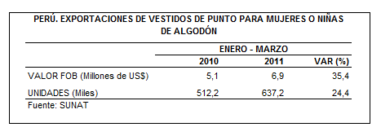
En el primer trimestre del 2011, las exportaciones peruanas de vestidos de punto para mujeres o niñas de algodón se dirigieron a 43 países, destacando los mayores embarques a Estados Unidos con el 58% del total exportado y registrando una tasa de crecimiento de 40,2%; seguido de los embarques a Venezuela que representaron el 13% del total exportado, disminuyendo su participación en 4 puntos porcentuales respecto del primer trimestre del 2010.

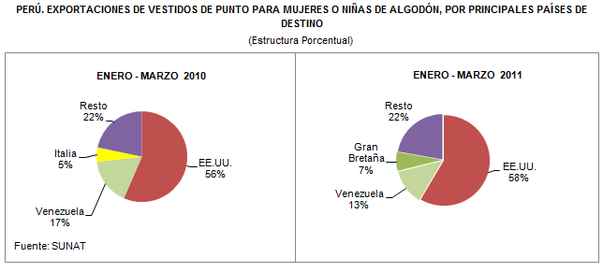

Según empresas, fueron 232 las que exportaron vestidos de punto para mujeres o niñas de algodón durante el primer trimestre del 2011, sobresaliendo entre ellas, Devanlay Perú con US$ 0,8 millones, seguido de Cotton Knit (US$ 0,7 millones) y Perú Fashions (US$ 0,5 millones).

Gerencia de Comunicaciones e Imagen Institucional
Lima, martes 31 de mayo del 2011.

Las cifras de importaciones para el consumo y exportaciones definitivas difieren de las publicadas por el BCRP por un tema metodológico y de cobertura. Salvo que se diga lo contrario, en el presente informe toda mención general a las importaciones o exportaciones se refiere al “valor importado” o “valor exportado”, respectivamente.
Construido a partir de la suma de las importaciones CIF y las exportaciones FOB de bienes registrados bajo los regímenes de exportación definitiva e importación para el consumo.
Cabe mencionar que la principal empresa exportadora de estaño (MINSUR), viene exportando volúmenes de este mineral en lo que va del presente año pero bajo el Régimen de Exportación Temporal (en diciembre, esta empresa realizó operaciones por un monto ascendente a US$ 93 millones), por lo que aún ellos no se reflejan en el régimen de exportación definitiva en la que se basan las estadísticas de esta nota de prensa.
La cotización corresponde a las cifras presentadas en la Nota Semanal Nº 16 del Banco Central de Reserva del Perú del 29 de abril de 2011 y se compara con similar mes del 2010.
Idem (4).

